**UNIVERSIDAD TECNOLÓGICA DE PEREIRA**

15

**DOCUMENTO DE ARQUITECTURA, VISIÓN Y ALCANCE**

**Proyecto análisis, diseño y entrega de prototipo para automatización del proceso de matrículas para el teatro taller creativo y lúdico de Pereira**

**Luis Fernando Salazar Escamilla, Andrés Alberto Mora**

# INDICE

1. INTRODUCCIÓN 4

1.1 Propósito 4

1.2 Alcance 5

1.3 Definiciones, siglas y abreviaturas 5

1.4 Referencias 6

1.5 Visión General 7

2. VISTA GLOBAL DEL PRODUCTO 8

2.1. Perspectiva del producto 8

2.2. Supuestos y dependencias 9

3. CARACTERÍSTICAS DEL PRODUCTO 10

3.1 Objetivos del negocio: 10

3.2 Características Principales: 11

3.3 Otras características 12

4. OBJETIVOS DEL NEGOCIO 13

4.1. Perfil de los interesados 13

4.2. Perfil de usuario 14

5. LIMITACIONES 15

6. ALCANCE 16

7. DESCRIPCIÓN DE LAS TÉCNICAS DE DESARROLLO 17

8. HISTORIAS DE USUARIO. 18

9. VISTAS DE 4+1 (ARTÍCULO PHILIPPE B.KRUCHTEN). 25

9.1. Vistas de escenarios (Diagrama de casos de uso) 25

9.2. Vista de procesos (Diagrama de secuencia o actividades) 29

9.3. Vista Lógica (Diagrama de clases) 40

9.4 Vista de desarrollo (Diagrama de componentes) 40

9.5 Vista de implementación o física (Diagrama de despliegue) 41

10. REQUERIMIENTOS DE LA DOCUMENTACIÓN. 42

11. INFORMACIÓN ADICIONAL. 42

12. CONCLUSIONES. 50

13. BIBLIOGRAFÍA 52

# INTRODUCCIÓN

A lo largo del documento se planteara las pautas, procesos y metas a cumplir con respecto al proyecto “Análisis, diseño y entrega de prototipo para automatización del proceso de matrículas para el teatro taller creativo y lúdico de Pereira”.

El documento engloba los aspectos necesarios para hacer una descripción detallada de las formas en cómo se desarrollará el proyecto planteado y el cómo se elaborará.

## Propósito

El propósito general y global del presente documento es la definición estructurada del proyecto “Análisis, diseño y entrega de prototipo para automatización del proceso de matrículas para el teatro taller creativo y lúdico de Pereira”, está definición abarcará los interesados, los roles de la plataforma a desarrollar, y todo lo concerniente con la el proceso de matrícula del teatro taller creativo y lúdico.

Se desarrolló un análisis para determinar los roles de usuario e interesados en el proyecto; también se generó el proceso de planificación como identificación de cada uno de los interesados, plan de dirección del proyecto, requisitos y otros puntos que se irán desarrollando en este documento.

Por parte de los roles, podemos hacer una breve introducción a estos ya que será la parte más esencial en la retroalimentación del proyecto.

Se tendrán 3 tipos de usuario: Usuario no registrado o estudiante nuevo, estudiante antiguo y administrador.

Un usuario no registrado o nuevo podrá generar su matricula, este usuario no podrá hacer modificaciones y su participación se limita solo a matricular los cursos. Un usuario estudiante antiguo podrá renovar su matrícula y matricular cursos cada periodo académico. El usuario administrador será el encargado de darle soporte, mantenimiento y un orden coherente a la plataforma web.

## Alcance

En el siguiente documento se especificarán los aspectos y detalles técnicos concernientes al desarrollo del proyecto como tal. Se abarcará temas que pauten de la mejor manera el propósito del proyecto.

Los temas en el documento servirán de guía y ayuda para los diferentes sectores encargados de llevar a cabo el proyecto, los puntos serán entendibles y concisos. Todo lo anterior para poder cumplir con el producto pactado y las metas que éste especifica.

## Definiciones, siglas y abreviaturas

**Cultura:** Conjunto de modos de vida y costumbres, conocimientos y grado de desarrollo artístico, científico, industrial, en una época, grupo social, etc.[1]

**Centro Cultural:** El propósito fundamental de un Centro de Desarrollo Cultural es el de crear demanda y acceso a nuevas dinámicas culturales para los habitantes de un sector y para la ciudad en general; en este sentido, según la IFLA / UNESCO, un centro cultural tiene por objetivo fundamental el facilitar recursos de información y prestar diferentes servicios a través de diversos medios con el fin de cubrir las necesidades de las personas y de los grupos en materia de instrucción, información y perfeccionamiento personal, comprendiendo actividades intelectuales de entretenimiento y ocio. Desempeña un importante papel en el mantenimiento de una sociedad democrática al ofrecer a cada persona acceso a toda una serie de conocimientos, ideas y opiniones.[2]

**Información:** Es un conjunto organizado de datos procesados, que constituyen un mensaje que cambia el estado de conocimiento del sujeto o sistema que recibe dicho mensaje. En computación y teoría de la información, como una medida de la complejidad de un conjunto de datos.[3]

**Dato:** Información dispuesta de manera adecuada para su tratamiento por un ordenador.[4]

**Organización:** Asociación de personas regulada por un conjunto de normas en función de determinados fines.[5]

**Artes:** Manifestación de la actividad humana mediante la cual se expresa una visión personal y desinteresada que interpreta lo real o imaginada con recursos plásticos, lingüísticos o sonoros.[6]

**Framework**: El concepto framework se emplea un muchos ámbitos del desarrollo de sistemas software, no solo en el ámbito de aplicaciones Web. Podemos encontrar frameworks para el desarrollo de aplicaciones médicas, de visión por computador, para el desarrollo de juegos, y para cualquier ámbito que pueda ocurrírsenos. En general, con el término framework, nos estamos refiriendo a una estructura software compuesta de componentes personalizables e intercambiables para el desarrollo de una aplicación. En otras palabras, un framework se puede considerar como una aplicación genérica incompleta y configurable a la que podemos añadirle las últimas piezas para construir una aplicación concreta.[7]

**SQL**: El SQL es el lenguaje estándar ANSI/ISO de definición, manipulación y control de bases de datos relacionales. Es un lenguaje declarativo: sólo hay que indicar qué se quiere hacer. En cambio, en los lenguajes procedimentales es necesario especificar cómo hay que hacer cualquier acción sobre la base de datos.[8]

**Python**: Es un lenguaje de programación que le permite trabajar con mayor rapidez e integrar sus sistemas con mayor eficacia.[9]

**Django**: Django es un framework web de Python de alto nivel que fomenta el rápido desarrollo y diseño limpio y pragmático. Construido por los desarrolladores con experiencia, que se encarga de gran parte de la molestia de desarrollo Web, para que pueda centrarse en la escritura de su aplicación sin necesidad de reinventar la rueda. Es gratuito y de código abierto.[10]

**Scrum**: Es un proceso de gestión y control que corta a través de la complejidad de centrarse en la creación de software que cumpla con las necesidades del negocio. Gestión y equipos son capaces de tener en sus manos en torno a los requisitos y las tecnologías, nunca dejar ir, y entregar software de trabajo, de forma incremental y empíricamente.[11]

## Visión General

El proyecto será una plataforma web para generar matriculas de una organización cultural, mediante un framework y un lenguaje, estos serán en Django y Python. Esta plataforma permitirá realizar las inscripciones de los interesados a cualquiera de los cursos que ofrece la organización mediante una cuenta que le permitirá acceder a la información de los mismos, y así poder realizar su matrícula de manera más sencilla, sin tener que acercarse a las instalaciones físicas de la organización.

# VISTA GLOBAL DEL PRODUCTO

## Perspectiva del producto

La automatización del proceso de matrícula del teatro taller creativo y lúdico es un proyecto de interés social que guiará y facilitara a la comunidad interesada en los cursos que ofrece el programa encubarte en su proceso de matrícula. De esta manera al ingresar a la página se podrá acceder a la página identificando cada tipo de usuario (administrador, estudiante antiguo, estudiante nuevo o invitado), y realizar la inscripción de matrícula, la reinscripción o el mantenimiento y actualización de la página.

## Supuestos y dependencias

La plataforma a desarrollar trabajará conjuntamente de herramientas de verificación de funcionamiento y optimización establecido por la W3C.

El desarrollo normal del proyecto dependerá de:

* Dirección del teatro taller creativo y lúdico para el acceso a todos los procedimientos concernientes al proceso de matrícula de la organización.
* los Profesores de la Facultad para que consignen su información respectiva a la plataforma.
* De los estudiantes para hacer pruebas del producto en las diferentes etapas del mismo.
* El hardware y los métodos que maneje el hosting así como el paquete y alternativas que ofrezca.

Por otro lado, también se deberán hacer los debidos supuestos para tratar de complementar vacíos pertinentes o para complementar puntos del proyecto, estos son:

* Suponemos que el proyecto será viable en la medida de lo posible y que éste será de gran acogida para toda la comunidad involucrada.
* Suponemos que los usuarios tendrán conocimientos del uso del internet para poder realizar las matrículas.
* Suponemos que los usuarios tendrán los documentos necesarios para anexar a las matrículas.
* Suponemos que los usuarios tendrán correcto entendimiento del proceso de matrícula.

Se asumirá por otro lado:

* La elaboración de la plataforma que deberá ser de manera profesional y cumpliendo los requerimientos.
* La disponibilidad de la página.
* Que los participantes de ésta sepan manejar correctamente, sin ningún tipo de problemas.
* Todo será vía web, no se ha concretado el uso de aplicaciones de escritorio.

# CARACTERÍSTICAS DEL PRODUCTO

El desarrollo del proyecto se llevara a cabo mediante la metodología de desarrollo ágil SCRUM utilizando todos los conocimientos necesarios en Ingeniería del Software, Comunicaciones y Bases de Datos.

Para poder hablar sobre las características proyecto se dará una breve definición del mismo. Con ayuda de las TICs se realizará una plataforma web que permitirá realizar las matrículas de los interesados a los cursos ofrecidos por el programa encubarte del teatro taller creativo y lúdico.

## 

## 3.1 Objetivos del negocio:

Los objetivos del negocio van encaminados a la mejora de los procesos en la organización y el lineamiento de los mismos para el desarrollo positivo de las actividades de la organización:

ON – I: Permitir a los estudiantes nuevos o visitantes, matricularse en cualquiera de los cursos ofrecidos por la organización.

ON – II: Mejorar el proceso de matrícula para que pueda realizarse desde cualquier sitio, sin necesidad de hacerlo en las instalaciones de la organización.

ON – III: Permitir llevar registros claros y estadísticas de las personas que se matriculan en los cursos.

ON – IV: Proporcionar un sistema confiable, seguro y con buenas prácticas de desarrollo.

ON – V: Fomentar el uso de las TIC’s.

## 3.2 Características Principales:

A continuación se describirán las principales características del sistema:

|  |  |  |  |
| --- | --- | --- | --- |
| **ID** | **Descripción** | **Prioridad** | **Objetivo de negocio asociado** |
| CAR-01 | Se accederá al sistema por medio de cualquier navegador. |  | ON-I  ON-III  ON-V |
| CAR-02 | El sistema contendrá datos de los cursos ofrecidos por la organización. |  | ON-I  ON-II |
| CAR-03 | Los usuarios podrán matricularse por medio del sistema. |  | ON-I  ON-II |
| CAR-04 | El sistema registrará a los usuarios con la siguiente información: PENDIENTE |  | ON-I  ON-III |
| CAR-05 | El sistema registra a los usuarios con tres tipos de rol: Administrador, estudiante nuevo o visitante y estudiante Antiguo. |  | ON-I  ON-III |
| CAR-06 | Solo el administrador podrá eliminar usuarios de la base de datos. Y será el único que podrá editar información y detalles del sistema. |  | ON-I |
| CAR-07 | Cada usuario tendrá permiso de edición de datos personales del mismo y no de otros usuarios. Y para poder editar dichos datos debe haber confirmación con contraseña, pregunta de seguridad y/o correo electrónico. |  | ON-III |
| CAR-10 | El sistema tendrá una buena disponibilidad. |  | ON-IV |
| CAR-11 | El sistema tendrá una reacción de fallos por debajo de los 3 minutos. |  | ON-IV |
| CAR-12 | El sistema cumplirá con las normas del habeas data. |  | ON-IV |
| CAR-13 | El sistema seguirá el estándar W3C de accesibilidad y usabilidad. |  | ON-IV |
| CAR-14 | El sistema cumplirá con los estándares mínimos de seguridad. |  | ON-IV |
| CAR-15 | El sistema no superará un tiempo de respuesta de 3 segundos. |  | ON-IV |
| CAR-16 | El sistema tendrá un buen manejo de errores y excepciones. |  | ON-IV |
| CAR-17 | El sistema poseerá un servidor implantado externo a las instalaciones de la institución. |  | ON-IV |

## 3.3 Otras características

|  |  |  |  |
| --- | --- | --- | --- |
| **ID** | **Descripción** | **Prioridad** | **Objetivo de negocio asociado** |
| CAR-01 | La plataforma web debe ser flexible y soportar múltiples navegadores |  | ON-IV |
| CAR-02 | Los usuarios no interactúan con otros usuarios. |  | ON-II |
| CAR-03 | El sistema tendrá una capacidad aproximadamente de 18 mil usuarios. |  | ON-IV |

# OBJETIVOS DEL NEGOCIO

# Perfil de los interesados

|  |  |  |  |
| --- | --- | --- | --- |
| **Nombre** | **Descripción** | **Responsabilidad** | **Necesidad/Interés** |
| Diego Hernando Restrepo Zapata | Es el director general del teatro taller creativo y lúdico | Gestionar los recursos para la realización del proyecto | El proyecto es de carácter social e incluyente, permitiendo facilitar procesos en la dirección. |
| Profesores | Profesores de los diferentes cursos que ofrece el teatro taller creativo y lúdico | Definir las directrices y planes para una buena estructura del pensum del curso. | Mejorar los procesos de comunicación con los participantes del curso y demás interesados en general. |
| Estudiantes | Estudiantes que participen en alguno de los cursos que ofrece el programa | Hacer buen uso de la plataforma. | Ver horario y profesores que dictan los cursos. |
| Público en General | Personas interesadas que ingresan a la plataforma. | Hacer buen uso de la plataforma. | Realizar matriculas no presenciales, escoger cursos y talleres. |

# Perfil de usuario

|  |  |  |  |
| --- | --- | --- | --- |
| **Nombre** | **Descripción** | **Responsabilidad** | **Tarea/funcionalidad** |
| Administrador de la página | Persona responsable para manejar y ordenar la información pertinente | Mantener actualizada el contenido de la página y ordenarla.  Debe autenticarse en la página. | Hacer actualizaciones respectivas a la página. Proporcionar un diseño nuevo y agradable.  Proporcionar el mantenimiento de información necesaria. |
| Profesores | Profesores de los diferentes cursos que ofrece el teatro taller creativo y lúdico. | Debe autenticarse en la página.  Ver cursos que imparte y listado de estudiantes de cada una. | Agregar estudiantes a los cursos. |
| Estudiante | Estudiantes antiguos o que ya hayan realizado el proceso de matrícula. | Debe autenticarse en la página y dar buen uso a la plataforma. | Visualizar el horario que le corresponde de los cursos matriculados e información de los mismos. |
| Público en General | Personas interesadas en realizar la matrícula en el programa. | Debe realizar la matrícula y dar buen uso a la plataforma. | Realizar matrícula con el procedimiento correspondiente. |

# LIMITACIONES

En este punto se hará alusión a las restricciones que hacen que el desarrollo del proyecto no tenga un curso normal, se nombran para poder aminorar las anormalidades que se puedan presentar.

* Limitaciones del hardware: A continuación se describirán las restricciones halladas, concernientes al hardware:
* No se dispone de un servidor exclusivo para disponer al uso del proyecto, debido a las limitantes de los hosting gratuitos algunas funciones como el mail web no están disponibles.
* Los equipos que poseemos no están optimizados para soportar el entorno de desarrollo con el cual se elaborará de la plataforma tecnológica, se dispondrá de los equipos que provee la universidad.
* Limitaciones de software: A continuación se describirán las restricciones halladas, concernientes al software:
* Debido al host, se tendrá publicidad extra oficial que no es concerniente al proyecto lo que altera la oficialidad y seriedad del proyecto.

# ALCANCE

Este trabajo se enfocará en realizar el prototipo del sistema de información, donde se analizará la metodología actual que tiene la organización para realizar este proceso, teniendo en cuenta los formatos estándar y requerimientos básicos utilizados por la organización. También se realizará las correspondientes pruebas funcionales del prototipo y se entregara los manuales técnicos y de usuario para la aplicación.

Con el desarrollo de esta aplicación se pretende lograr que los usuarios tengan una herramienta a la mano que les permita realizar la inscripción a todos los cursos que ofrece el programa encubarte observando los respectivos horarios y datos generales sobre el taller.

# DESCRIPCIÓN DE LAS TÉCNICAS DE DESARROLLO

Las técnicas de desarrollo son muy importantes a la hora de establecer las herramientas y pautas a seguir en el proyecto, se desarrollará técnicamente de la siguiente manera:

* Lenguaje de programación a usar: Se utilizará el lenguaje de desarrollo Python, ya que posee muchas ventajas que son apropiadas para el proyecto, curva de aprendizaje muy suave, es un lenguaje que se puede jactar de ser de muy alto nivel casi aproximándose al lenguaje humano, dejando atrás a java y PHP en este sentido. Se ejecuta como lo hace java con bytecode lo que lo hace muy rápido resultando estar en medio entre PHP y java en rapidez. También, implementa una gran cantidad de bibliotecas que permiten tener muchas funcionalidades, al igual que sucede en PHP. Además, es una herramienta de uso libre, lo cual, no acarrearía ningún costo de licenciamiento.
* Framework: Se utilizará Django. bajo acoplamiento, menos código enfocándose en el desarrollo rápido, presenta uno de los sistemas de plantillas más flexibles y potente existente, separando la lógica de la presentación, desalentando la redundancia, permitiendo la seguridad y extensibilidad así como el fácil desacoplo del código HTML, potente ORM, infinita flexibilidad, encierra las mejores prácticas, eficiencia SQL, sintaxis concisa y poderosa, opción de escribir SQL crudo cuando se necesita, bajo acoplamiento en el diseño de URLs, URLs definitivas.
* Servidor Web: Hostinger, debido a que ya es un entorno al cual estamos más familiarizados, y ofrece muy buenas alternativas de almacenamiento y gestión.
* Metodología para el proyecto: Se va a utilizar una metodología de desarrollo ágil, scrum ya que bajo esta metodología se generan resultados periódicos que nos ayudan a verificar el avance del proyecto.

# HISTORIAS DE USUARIO.

A continuación se mostrará todas las Historias de Usuario generadas por las necesidades de la organización y las consultas realizadas con el director de la misma.

|  |  |  |
| --- | --- | --- |
| **Historia de Usuario** | | |
| **Número: 1** | **Nombre:** Información Página Web | |
| **Prioridad en Negocio:** | | **Iteración Asignada:** |
| **Descripción:** Yo como cliente deseo que al acceder a la página web, se visualice una interfaz simple y de fácil entendimiento para el proceso de matrícula al programa. | | |
| **Observaciones:** | | |

|  |  |  |
| --- | --- | --- |
| **Historia de Usuario** | | |
| **Número: 2** | **Nombre:** Tipo de Matrícula | |
| **Prioridad en Negocio:** | | **Iteración Asignada:** |
| **Descripción:** Yo como cliente deseo que se puedan realizar dos tipos de matrículas:   * Mayores de edad * Menores de edad | | |
| **Observaciones:** | | |

|  |  |  |
| --- | --- | --- |
| **Historia de Usuario** | | |
| **Número: 3** | **Nombre:** Creación de usuarios Menores de Edad | |
| **Prioridad en Negocio:** | | **Iteración Asignada:** |
| **Descripción:** Yo como cliente deseo que se pueda matricular a los usuarios mayores de edad con los siguientes campos de información:   * Nombre * Apellido * Tipo de documento * Numero de documento * Fecha de nacimiento * Edad * Genero * Dirección * Zona * Barrio * Comuna * Teléfono * Correo electrónico * Grupo étnico * Condición * Seguridad Social * Institución educativa * Grupo * Jornada * Nombre Padre * Teléfono Padre * Nombre Madre * Teléfono Madre * Nombre Acudiente * Cédula Acudiente * Contraseña * Verificación de Contraseña * Pregunta de seguridad * Respuesta de pregunta de seguridad. | | |
| **Observaciones:**   * Algunos campos son de carácter único, obligatorio e irrepetible. * En el sistema no deben existir usuarios con códigos iguales o repetidos. * El usuario deberá aceptar condiciones de uso, como veracidad de la información. * Se verificará los datos y se corroborará en el momento de registrar a los usuarios. | | |

|  |  |  |
| --- | --- | --- |
| **Historia de Usuario** | | |
| **Número: 4** | **Nombre:** Creación de usuarios Mayores de Edad | |
| **Prioridad en Negocio:** | | **Iteración Asignada:** |
| **Descripción:** Yo como cliente deseo que se pueda matricular a los usuarios mayores de edad con los siguientes campos de información:   * Nombre * Apellido * Tipo de documento * Numero de documento * Fecha de nacimiento * Edad * Genero * Dirección * Zona * Barrio * Comuna * Teléfono * Correo electrónico * Grupo étnico * Condición * Seguridad Social * Desempeño * Lugar * Contraseña * Verificación de Contraseña * Pregunta de seguridad * Respuesta de pregunta de seguridad. | | |
| **Observaciones:**   * Algunos campos son de carácter único, obligatorio e irrepetible. * En el sistema no deben existir usuarios con códigos iguales o repetidos. * El usuario deberá aceptar condiciones de uso, como veracidad de la información. * Se verificará los datos y se corroborará en el momento de registrar a los usuarios. | | |

|  |  |  |
| --- | --- | --- |
| **Historia de Usuario** | | |
| **Número: 5** | **Nombre:** Contraseñas | |
| **Prioridad en Negocio:** | | **Iteración Asignada:** |
| **Descripción:** Yo como cliente deseo que el usuario registrado sea obligado a manejar una contraseña con mínimo 6, máximo 8 caracteres, reconocimiento de mayúsculas y minúsculas. También que le permita el cambio de contraseña al usuario en cualquier momento. | | |
| **Observaciones:** | | |

|  |  |  |
| --- | --- | --- |
| **Historia de Usuario** | | |
| **Número: 6** | **Nombre:** Recuperación de Contraseña | |
| **Prioridad en Negocio:** | | **Iteración Asignada:** |
| **Descripción:** Yo como cliente deseo que el usuario pueda recuperar su contraseña por medio de la pregunta de seguridad o el correo. | | |
| **Observaciones:** | | |

|  |  |  |
| --- | --- | --- |
| **Historia de Usuario** | | |
| **Número: 7** | **Nombre**: Autentificación o Identificación de Usuario | |
| **Prioridad en Negocio:** | | **Iteración Asignada:** |
| **Descripción:** Yo como cliente deseo que existan cuatro tipos de Usuario (Rol) como lo son:   * Administrador. * Profesor. * Estudiante. | | |
| **Observaciones:** | | |

|  |  |  |
| --- | --- | --- |
| **Historia de Usuario** | | |
| **Número: 8** | **Nombre:** Autenticación Previo al Acceso de la página web. | |
| **Prioridad en Negocio:** | | **Iteración Asignada:** |
| **Descripción:** Yo como cliente deseo que el usuario deba autenticarse o registrarse para poder acceder al contenido de la página. | | |
| **Observaciones:** Con el usuario o rol (Administrador, Profesor, Estudiante) | | |

|  |  |  |
| --- | --- | --- |
| **Historia de Usuario** | | |
| **Número: 9** | **Nombre:** Dar de baja a un usuario. | |
| **Prioridad en Negocio:** | | **Iteración Asignada:** |
| **Descripción:** Yo como cliente espero que el único usuario pertinente que puede eliminar usuarios de la base de datos sea el administrador y que este guarde toda su actividad en el registro de cambios. | | |
| **Observaciones:** | | |

|  |  |  |
| --- | --- | --- |
| **Historia de Usuario** | | |
| **Número: 10** | **Nombre**: Usuario Administrador | |
| **Prioridad en Negocio:** | | **Iteración Asignada:** |
| **Descripción:** Yo como cliente deseo que el administrador tenga los siguientes permisos:   * Modificar la información de los registros. * Modificar el contenido de talleres, horarios, profesores y grupos. | | |
| **Observaciones:** | | |

|  |  |  |
| --- | --- | --- |
| **Historia de Usuario** | | |
| **Número: 11** | **Nombre**: Usuario Profesor | |
| **Prioridad en Negocio:** | | **Iteración Asignada:** |
| **Descripción:** Yo como cliente deseo que el usuario Profesor tenga control únicamente de su información, asignaturas que dicta, pueda visualizar la lista de estudiantes por grupo y poder matricular un estudiante el su clase. | | |
| **Observaciones:** | | |

|  |  |  |
| --- | --- | --- |
| **Historia de Usuario** | | |
| **Número: 12** | **Nombre**: Usuario Estudiante | |
| **Prioridad en Negocio:** | | **Iteración Asignada:** |
| **Descripción:** Yo como cliente deseo que el usuario Estudiante tenga control de su información, visualizar sus horarios, sus profesores y espacios de trabajo. | | |
| **Observaciones:** | | |

|  |  |  |
| --- | --- | --- |
| **Historia de Usuario** | | |
| **Número: 13** | **Nombre:** Modificación de datos de los usuarios | |
| **Prioridad en Negocio:** | | **Iteración Asignada:** |
| **Descripción:** Yo como cliente deseo que cuando el usuario desea modificar sus datos, se pida confirmación por contraseña, pregunta de seguridad y/o correo electrónico. | | |
| **Observaciones:** El sistema debe guardar y actualizar los registros pertinentes. | | |

|  |  |  |
| --- | --- | --- |
| **Historia de Usuario** | | |
| **Número: 14** | **Nombre:** Tolerancia a fallos. | |
| **Prioridad en Negocio:** | | **Iteración Asignada:** |
| **Descripción:** Yo como cliente deseo que el sistema tenga una reacción referente a la caída del sistema por debajo de los 3 minutos y que maneje los errores**.** | | |
| **Observaciones:** | | |

|  |  |  |
| --- | --- | --- |
| **Historia de Usuario** | | |
| **Número: 15** | **Nombre:** Habeas data. | |
| **Prioridad en Negocio:** | | **Iteración Asignada:** |
| **Descripción:** Yo como cliente espero que el sistema cumpla con las normas del Habeas data | | |
| **Observaciones:** Hacer Términos y Condiciones de Uso para Aceptar cuando el usuario desee registrarse. | | |

|  |  |  |
| --- | --- | --- |
| **Historia de Usuario** | | |
| **Número: 16** | **Nombre:** Accesibilidad. | |
| **Prioridad en Negocio:** | | **Iteración Asignada:** |
| **Descripción:** Yo como cliente deseo que la accesibilidad y usabilidad sean procesos estandarizados y seguros implementando el estándar w3c. | | |
| **Observaciones:** La funcionalidad del sistema debe ser la misma en cualquier tipo de navegador. | | |

|  |  |  |
| --- | --- | --- |
| **Historia de Usuario** | | |
| **Número:17** | **Nombre:** Capacidad | |
| **Prioridad en Negocio:** | | **Iteración Asignada:** |
| **Descripción:** Yo como cliente deseo que la página web permita más de 2 mil usuarios. | | |
| **Observaciones:** | | |

|  |  |  |
| --- | --- | --- |
| **Historia de Usuario** | | |
| **Número: 18** | **Nombre:** Seguridad | |
| **Prioridad en Negocio:** | | **Iteración Asignada:** |
| **Descripción:** Yo como cliente deseo que los formularios implementados cumplan con los estándares mínimos en seguridad, nivel 1 con el método OWASP en confidencialidad, integridad y disponibilidad de datos. | | |
| **Observaciones:** | | |

|  |  |  |
| --- | --- | --- |
| **Historia de Usuario** | | |
| **Número: 19** | **Nombre:** Servidor Externo | |
| **Prioridad en Negocio:** | | **Iteración Asignada:** |
| **Descripción:** Yo como cliente deseo que el servidor esté implantado externamente a las instalaciones de la institución, ya sea en un dominio o cualquier otro. | | |
| **Observaciones:** | | |

|  |  |  |
| --- | --- | --- |
| **Historia de Usuario** | | |
| **Número: 20** | **Nombre:** Tiempo de respuesta | |
| **Prioridad en Negocio:** | | **Iteración Asignada:** |
| **Descripción:** Yo como cliente espero un tiempo de respuesta en un máximo de 3 segundos después de realizar la consulta. | | |
| **Observaciones:** | | |

|  |  |  |
| --- | --- | --- |
| **Historia de Usuario** | | |
| **Número: 21** | **Nombre:** Manejo de Errores | |
| **Prioridad en Negocio:** | | **Iteración Asignada:** |
| **Descripción:** Yo como cliente deseo que la aplicación tenga manejo de errores y excepciones, tratarlos de manera adecuada y no generar mensajes de pánico. | | |
| **Observaciones:** Tal como un error de digitación, un usuario no válido u otro factor. | | |

# VISTAS DE 4+1 (ARTÍCULO PHILIPPE B.KRUCHTEN).

Como parte de solución de los conflictos en la representación de la arquitectura del sistema, se resuelve por medio de las Vistas de 4+1 presentados en el artículo del Profesor e Ingeniero de Software Philippe Kruchten.

Kruchten agrupa estas 5 vistas por su naturaleza en 3 apartados; el conceptual donde sitúa a la vista lógica y la de procesos, el físico que lo compone las vistas de componentes y la distribuida y por último la funcional la que se refiere a la vista de casos de uso.

# Vistas de escenarios (Diagrama de casos de uso)

A continuación se mostrará el diagrama de casos de uso que tiene como función unir y relacionar las demás vistas.

Primero que todo se recordará que el sistema admitirá usuarios que desempeñaran cuatro roles: Administrador, Docente, Estudiante Antiguo, Estudiante Nuevo o Visitante.

Ahora se especifica que para poder realizar un diagrama más simple se va generar una herencia de unos procesos específicos que pueden realizar varios roles y se le asignaran a un actor que se llamará usuarios.

Imagen 9.1.1 Herencia de Usuarios

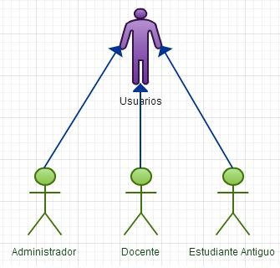

Fuente: Elaboración Propia

Se prosigue con el diagrama de casos de uso correspondiente al actor usuarios:

**Imagen 9.1.2 Diagrama de casos de uso de Usuarios**

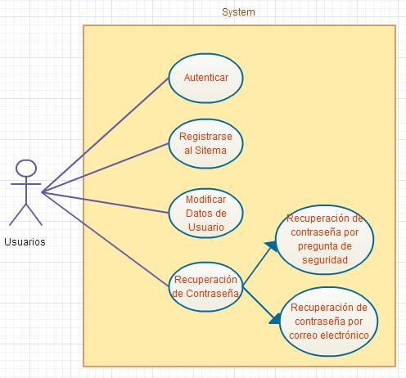

**Fuente: Los autores**

Ya habiendo explicado los casos de uso que abarca el actor usuarios se procederá a representar el diagrama de casos de uso.

**Imagen 9.1.3 Diagrama de Casos de Uso**

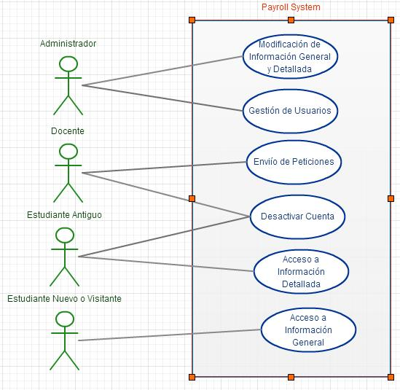

**Fuente: Los autores**

# Vista de procesos (Diagrama de secuencia o actividades)

En esta vista se exponen los procesos que hay en el sistema. A continuación se mostrara la representación de cada caso de uso en diagramas de actividades.

**Imagen 9.2.1 Caso de uso Autenticar:**

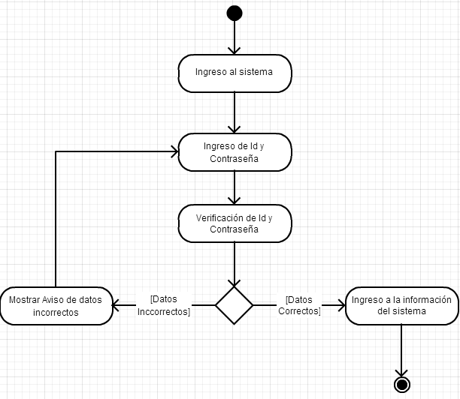

**Fuente: Los autores**

En la imagen anterior describe de manera general el proceso de autenticación del usuario. Que comienza con el ingreso al sistema; El sistema pedirá ID y contraseña, el usuario proporciona estos datos, el sistema pasa a verificar la consistencia y coherencia de estos. Dependiendo del resultado de la verificación el usuario tiene acceso al sistema o recibe mensaje de error.

**Imagen 9.2.2 Caso de uso Registrarse al sistema:**

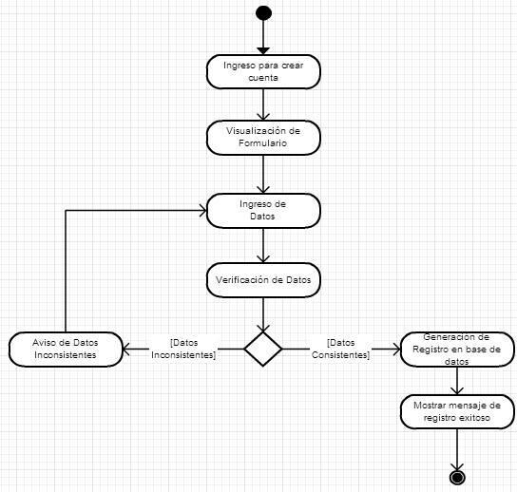

**Fuente: Los autores**

Dado el caso que el usuario no este registrado en el sistema y cumpla los requisitos de registro, el usuario podrá crear una cuenta. Después del ingreso a la opción de registro, el sistema muestra al usuario un formulario que debe llenar para generar el registro. El sistema pasa a verificar que los datos sean correctos y verídicos. Ya al usuario se le genera el registro si los datos son correctos o avisa al usuario que hay datos incorrectos.

**Imagen 9.2.3 Caso de uso Modificar datos de usuario:**

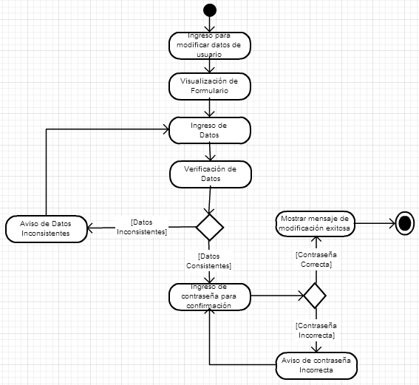

**Fuente: Los autores**

Los usuarios registrados en el sistema pueden modificar su información personal. Para eso ellos ingresan a esta opción como se puede ver en la imagen 9.2.3. Los usuarios visualizan el formulario que llenaron al registrarse con los datos, ahora pueden modificar cualquiera de los datos. Después de la modificación el sistema pasa a verificar que los datos sean consistentes y coherentes, de no ser así avisa al usuario que hay datos incorrectos. Si los datos están correctos el sistema pide contraseña actual para confirmación de modificación, el sistema pasa verificar la contraseña y si esta es correcta genera el cambio y avisa al usuario que el cambio fue exitoso, de no ser así, el sistema informa al usuario que la contraseña es incorrecta.

**Imagen 9.2.4 Caso de uso Modificación de información general y detallada:**

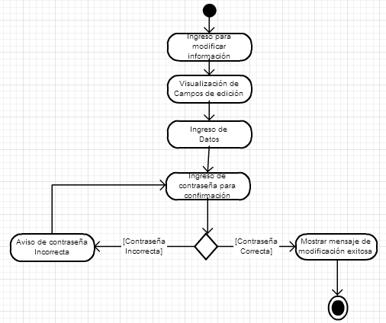

**Fuente: Los autores**

La modificación de la información general y detallada del sistema solo puede ser realizada por el administrador. El administrador ingresa a la opción de modificar información y visualiza los campos con toda la información correspondiente a la facultad, realiza las modificaciones pertinentes. El sistema pide contraseña para confirmar la modificación y guardarla. Si la contraseña es correcta el sistema guarda la información y avisa al usuario de la modificación exitosa, de no ser así, el sistema avisa al administrador que la contraseña es incorrecta y vuelve a mostrar los campos para ingresar la contraseña.

**Imagen 9.2.5 Caso de uso Gestión de usuarios:**

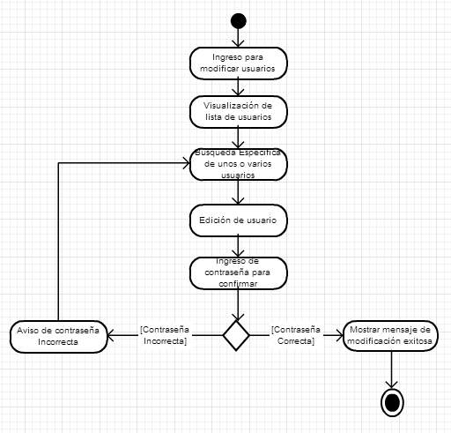

**Fuente: Los autores**

La gestión de usuarios solo puede ser realizada por el administrador. El administrador entra a la opción de modificar usuarios. Visualiza una lista de usuarios y sus roles (Estudiante antiguo o docente) y un campo para realizar un filtro, realiza la búsqueda. Después de encontrar el usuario, el administrador realiza la modificación y el sistema pide contraseña para la confirmación. Si la contraseña es incorrecta el sistema genera una aviso al usuario, de lo contrario, el sistema realiza la modificación y avisa al usuario de la transacción exitosa.

**Imagen 9.2.6 Caso de uso Envío de peticiones:**

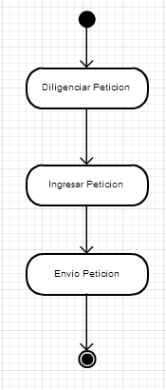

**Fuente: Los autores**

La opción de enviar peticiones al administrador solo puede ser realizada por el usuario Docente. Ingresando a la opción de diligenciar petición, el docente ingresa la información con la petición y la envía. Para este caso no se pide ningún tipo de verificación ya que es un proceso simple que no tiene repercusiones fuertes en el sistema debido a que el administrador realiza la verificación de la petición del usuario.

**Imagen 9.2.7 Caso de uso Acceso a Información detallada:**

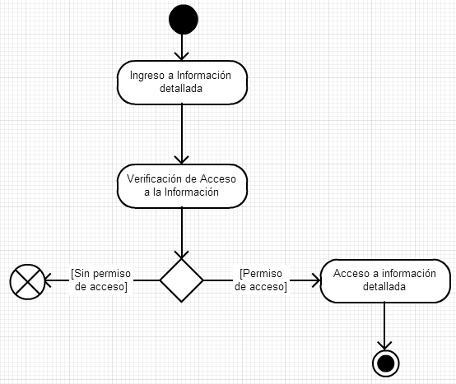

**Fuente: Los autores**

Todos los usuarios registrados en el sistema tienen acceso a la información detallada de la facultad. Cuando el usuario quiere acceder a información del sistema el sistema verifica que el usuario este registrado para permitir o no el acceso a esta información. Dado que este registrado el sistema sin ningún tipo de verificación permite el acceso, dado que no sea así, el sistema no permite acceso a esta sección del sistema.

**Imagen 9.2.8 Caso de uso Acceso a Información general:**

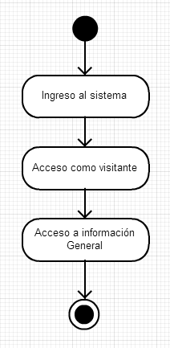

**Fuente: Los autores**

El acceso a la información general la tienen todos los usuarios del sistema incluso los visitantes, al ingresar al sistema ya sea como usuario registrado o como usuario visitante se visualiza esta información.

**Imagen 9.2.9 Caso de uso Desactivar Cuenta:**

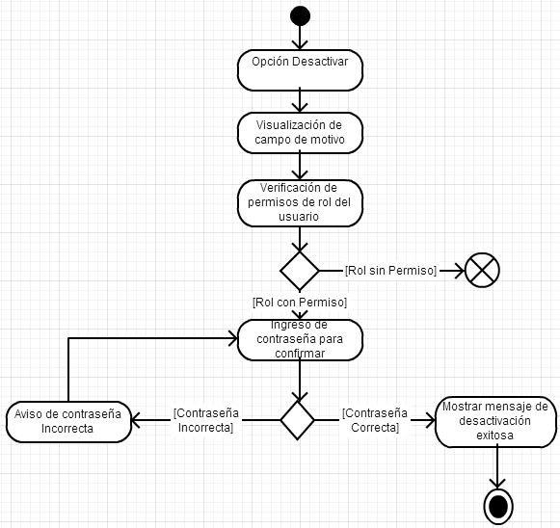

**Fuente: Los autores**

La desactivación de la cuenta puede ser realizada por todos los usuarios registrados excepto el usuario administrador. Ingresando a la opción de desactivación de cuenta, el sistema verifica si el usuario tiene permiso para desactivar cuenta, si el usuario no tiene permiso para desactivar cuenta (caso del administrador) el proceso se cancela inmediatamente, de lo contrario, el sistema pide contraseña para confirmar la desactivación de la cuenta, si la contraseña es correcta avisa al usuario que la desactivación fue exitosa, de no ser así, el sistema avisa que la contraseña es incorrecta y vuelve a mostrar los campos para ingresar la contraseña.

Para este diagrama se hicieron 2 sub-actividades que se llamaron Recuperación por Correo y Recuperación por Pregunta.

**Imagen 9.2.10 Caso de uso Recuperar contraseña:**

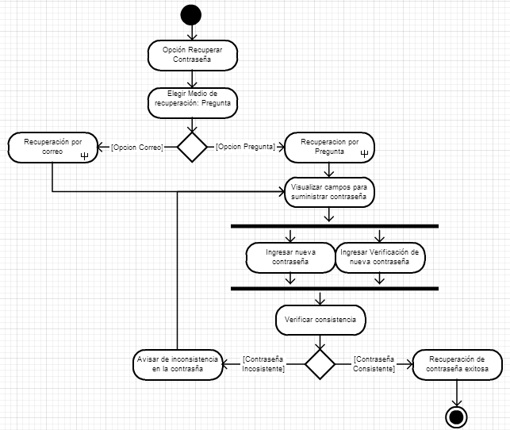

**Fuente: Los autores**

Dado el caso de olvidar la contraseña el sistema tiene la opción de recuperación de la misma. En la sección de autenticación se encuentra la opción de recuperar contraseña, accediendo a esta opción se pregunta si desea hacerlo por medio de pregunta de seguridad o correo electrónico, después de que el usuario realice el proceso por cualquiera de los dos medios, el sistema muestra 2 campos para ingresar la nueva contraseña y la verificación de la nueva contraseña. Después el usuario llena los campos, el sistema verifica la consistencia, si la contraseña es inconsistente avisa al usuario y vuelve a mostrar los campos para diligenciar. De no ser así avisa que la recuperación de la contraseña fue exitosa.

**Imagen 9.2.11 Recuperación por Correo:**

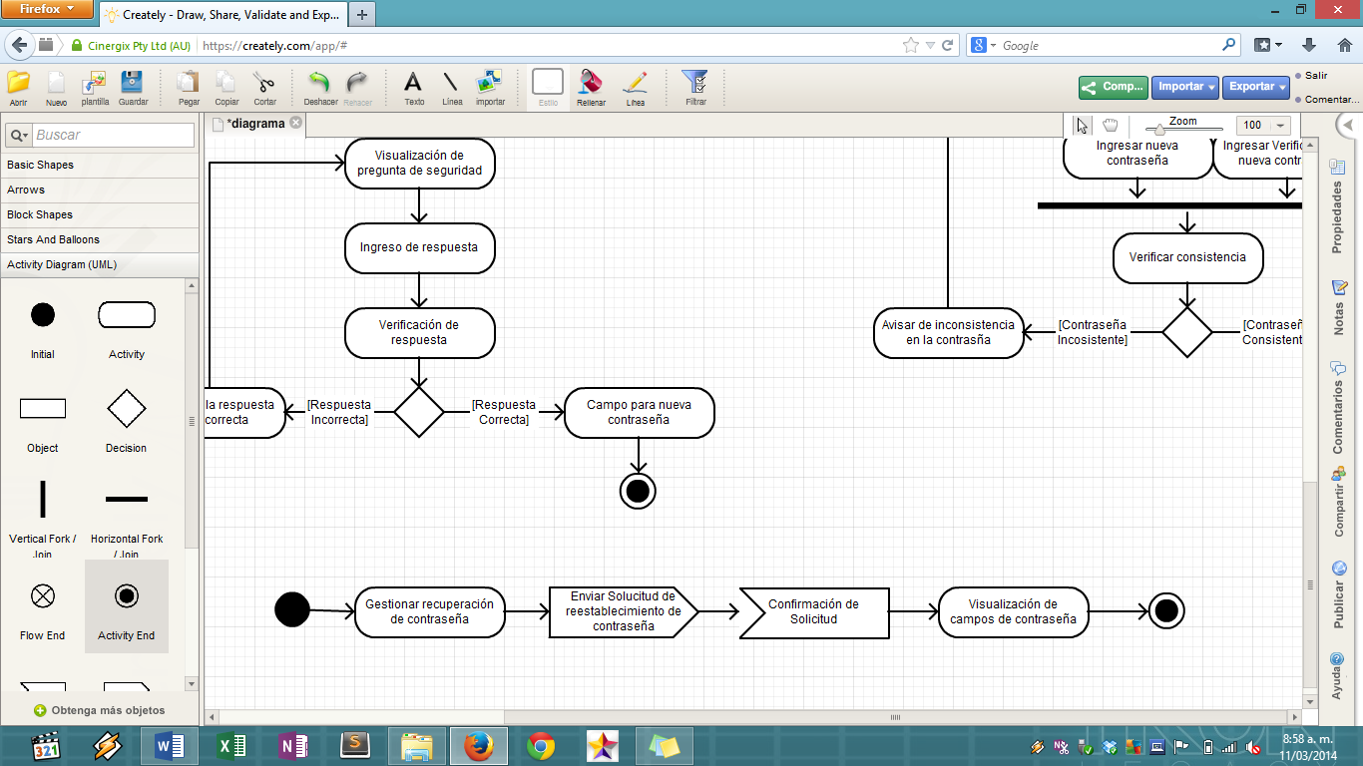

**Fuente: Elaboración Propia**

Al acceder a la opción de recuperar contraseña por medio de correo electrónico, el sistema envía un correo al correo electrónico proporcionado por el usuario al realizar su registro, espera la confirmación del mismo y continua con las actividades de la imagen 9.2.10.

**Imagen 9.2.12 Recuperación por Pregunta:**

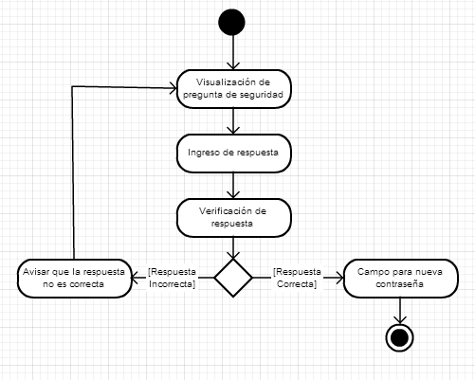

**Fuente: Los autores**

Dado que el usuario escoja recuperar contraseña por medio de pregunta de seguridad visualizara la pregunta y un campo para ingresar la respuesta, el usuario ingresa la respuesta, el sistema pasa a verificar que la sea consistente con la proporcionada por el usuario al realizar su registro, si no es así el sistema avisa al usuario y regresa al punto de visualizar la pregunta, si es correcta el sistema continua con los procesos del diagrama de actividades del caso de uso recuperar contraseña representado en la imagen 9.2.10.

# Vista Lógica (Diagrama de clases)

Especificado a través del archivo anexo “Diagrama de clases V0.1.jpg” como Anexo 1 a este documento.

# 9.4 Vista de desarrollo (Diagrama de componentes)

A continuación se mostrará el diagrama de componentes generado para identificar los componentes del proyecto.

**Imagen 9.4.1 Diagrama De Componentes**

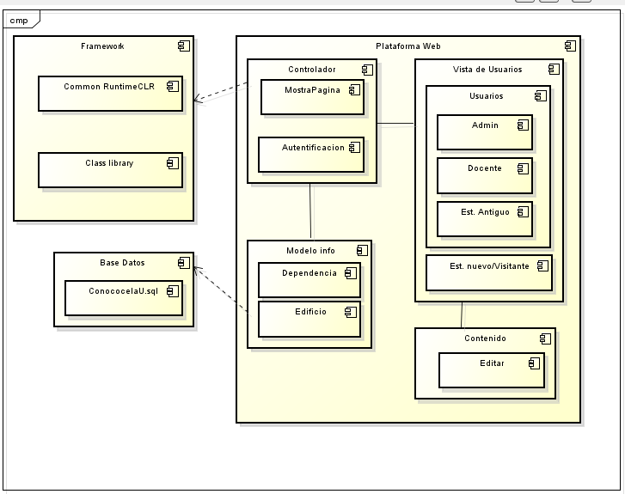

**Fuente: Los autores**

# 9.5 Vista de implementación o física (Diagrama de despliegue)

A continuación se mostrará el diagrama de despliegue como parte final de la Vista 4+1.

**Imagen 9.4.2 Diagrama De Despliegue**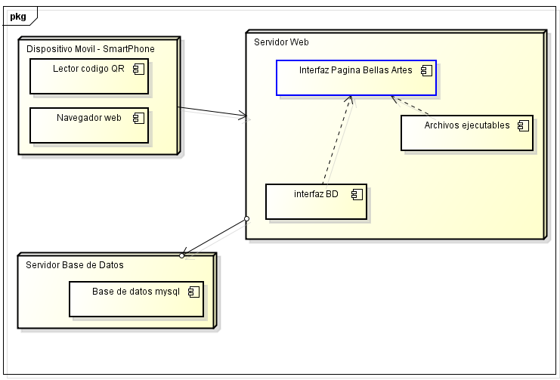

**Fuente: Los autores**

# REQUERIMIENTOS DE LA DOCUMENTACIÓN.

Para este documento se necesitó:

* Documentos de OWASP.
* Documentos proveídos por la docente.
* Documentación acerca de los códigos QR.

Anexo a este documento se entregará la lista de los miembros de equipo y roles asignados a cada uno.

También los diagramas del documento elaborados en la herramienta de modelado StarUML y se anexaron en formato uml.

# INFORMACIÓN ADICIONAL.

Como información adicional, a continuación la descripción de los casos de uso para la elaboración de los diagramas.

**DESCRIPCION DE CASOS DE USO**

|  |  |
| --- | --- |
| **Caso de uso** | Autenticar |
| **Actores** | Usuarios |
| **Propósito** | En este caso de uso el usuario lee el código QR por medio de una aplicación móvil. |
| **Resumen** | Este caso de uso comienza cuando el usuario lee el código QR y termina cuando el usuario se autentica |
| **Tipo** | Esencial |
| **Referencias** | 1,3,8 |
| **Curso Normal de los Eventos** | |
| **Acción de los actores** | **Respuesta del sistema** |
| 1. Este caso de uso inicia cuando el usuario lee el código QR y es re direccionado al sistema. | 2. El sistema pide verificación de usuario para acceder a la información. |
| 3. El usuario se identifica con su id y contraseña. | 4. El sistema verifica que el id y la contraseña estén registradas. |
|  | 5. El sistema permite el acceso al sistema y a toda la información correspondiente al rol que desempeñe el usuario. |
| 6. El usuario tiene acceso a la información correspondiente a su rol. |  |
| **Curso Alterno** | |
| **Acción 2:** Permitir al usuario registrarse al sistema en caso de que no esté registrado **IR AL CASO DE USO REGISTRARSE AL SISTEMA.** | |
| **Acción 4:** Si el Id o Contraseña son incorrectos el sistema muestra un mensaje avisando que alguno de los datos enviados o ambos son incorrectos. | |

|  |  |
| --- | --- |
| **Caso de uso** | Registrarse al sistema |
| **Actores** | Usuarios |
| **Propósito** | En este caso de uso el usuario se registra en el sistema. |
| **Resumen** | Este caso de uso comienza cuando el usuario se quiere registrar en el sistema y termina cuando dicho registro es permitido. |
| **Tipo** | Esencial |
| **Referencias** | 5,6,7 |
| **Curso Normal de los Eventos** | |
| **Acción de los actores** | **Respuesta del sistema** |
| 1. Este caso de uso inicia cuando el usuario quiere registrarse en el sistema. | 2. El sistema genera un formulario de registro y lo muestra al usuario. |
| 3. El usuario diligencia el formulario y lo envía. | 4. El sistema pasa a verificar que todos los datos del usuario a registrar sean consistentes y el usuario es apto para cumplir el rol que pretende desempeñar. |
|  | 6. El sistema genera el registro y pasa a guardarlo en la base de datos. |
|  | 7. El sistema muestra al usuario que su registro se ha hecho con éxito. |
| 8. El usuario recibe la confirmación del registro al sistema. |  |
| **Curso Alterno** | |
| **Acción 4:**Si el usuario omite alguno de los campos obligatorios mostrar un mensaje que avise al usuario de dicha omisión. | |
| **Acción 4:** Si el Id está registrado avisar al usuario que ya existe un registro. | |
| **Acción 4:** Si la contraseña ingresada por el usuario no cumple con los requisitos mínimos mostrar un mensaje al usuario de aviso y recordando dichos requisitos. | |
| **Acción 4:** Si el e-mail ya está registrado en el sistema avisar al usuario que ese e-mail ya tiene cuenta. | |
| **Acción 4:** Si el usuario no es apto para desempeñar el rol que pretende cumplir, sugerir al usuario el rol que debe desempeñar. | |

|  |  |
| --- | --- |
| **Caso de uso** | Modificar Datos de Usuario |
| **Actores** | Usuarios |
| **Propósito** | En este caso de uso el usuario podrá cambiar sus datos personales. |
| **Resumen** | Este caso de uso comienza cuando ingresa a la opción de cambiar datos personales y termina en el momento que el cambio es realizado. |
| **Tipo** | Esencial |
| **Referencias** | 14 |
| **Curso Normal de los Eventos** | |
| **Acción de los actores** | **Respuesta del sistema** |
| 1. Este caso de uso inicia cuando el usuario ingresa a la opción de cambiar datos personales. | 2. El sistema muestra el formulario de registro con datos ingresados. |
| 3. El usuario modifica los datos necesarios. | 4. El sistema pasa a verificar que todos los datos del usuario a modificar sean consistentes. |
|  | 5. El sistema pide confirmación por medio de la contraseña del usuario. |
| 6. El usuario ingresa la contraseña actual. | 7. El sistema verifica la contraseña y registra el cambio. |
|  | 8. El sistema notifica al usuario que el cambio fue realizado. |
| 9. El usuario es notificado que su modificación fue realizada con éxito. |  |
| **Curso Alterno** | |
| **Acción 4:**Si el usuario omite alguno de los campos obligatorios mostrar un mensaje que avise al usuario de dicha omisión. | |
| **Acción 4:** Si el Id está registrado avisar al usuario que ya existe un registro. | |
| **Acción 4:** Si la contraseña ingresada por el usuario no cumple con los requisitos mínimos mostrar un mensaje al usuario de aviso y recordando dichos requisitos. | |
| **Acción 4:** Si el e-mail ya está registrado en el sistema avisar al usuario que ese e-mail ya tiene cuenta. | |
| **Acción 4:** Si el usuario no es apto para desempeñar el rol que pretende cumplir, sugerir al usuario el rol que debe desempeñar. | |
| **Acción 5:** Si la contraseña de confirmación no es correcta mostrar un mensaje de aviso al usuario. | |

|  |  |
| --- | --- |
| **Caso de uso** | Modificación de Información General y Detallada |
| **Actores** | Usuario Administrador |
| **Propósito** | En este caso de uso el usuario que desempeñe el rol de administrador podrá modificar información relevante del sistema. |
| **Resumen** | Este caso de uso comienza cuando el administrador va a modificar información del sistema y termina en el momento que la modificación es realizada. |
| **Tipo** | Esencial |
| **Referencias** | 10 |
| **Curso Normal de los Eventos** | |
| **Acción de los actores** | **Respuesta del sistema** |
| 1. Este caso de uso inicia cuando el administrador ingresa a la opción de modificar información. | 2. El sistema muestra los campos de edición de información de la página. |
| 3. El administrador realiza la modificación pertinente. | 4. El sistema pide confirmación por medio de la contraseña del administrador. |
| 5. El administrador ingresa la contraseña actual. | 6. El sistema verifica la contraseña y registra el cambio. |
|  | 7. El sistema notifica al administrador que el cambio fue realizado. |
| 8. El administrador es notificado que su modificación fue realizada con éxito. |  |
| **Curso Alterno** | |
| **Acción 1:**Si la contraseña de confirmación no es correcta mostrar un mensaje de aviso al usuario. | |

|  |  |
| --- | --- |
| **Caso de uso** | Gestión de usuarios |
| **Actores** | Usuario Administrador |
| **Propósito** | En este caso de uso el usuario que desempeñe el rol de administrador podrá eliminar a los usuarios de la base de datos. |
| **Resumen** | Este caso de uso comienza el administrador va a eliminar un usuario de la base de datos y termina cuando dicho usuario. |
| **Tipo** | Esencial |
| **Referencias** | 9 |
| **Curso Normal de los Eventos** | |
| **Acción de los actores** | **Respuesta del sistema** |
| 1. El caso de uso inicia cuando el administrador va a la opción de editar usuarios. | 2. El sistema genera la lista de usuarios, su estado frente al sistema, los roles y un campo de búsqueda. |
| 3. El administrador llena el campo con el filtro correspondiente de la persona a modificar y realiza la modificación. | 4. El sistema pide confirmación de la acción por medio de la contraseña. |
| 5. El administrador presenta la contraseña para confirmar la modificación. | 6. El sistema verifica la contraseña y avisa al administrador que su transacción fue exitosa. |
| 7. El administrador recibe el mensaje de que la eliminación fue exitosa. |  |
| **Curso Alterno** | |
| **Acción 1:**Si la contraseña de confirmación no es correcta mostrar un mensaje de aviso al usuario. | |

|  |  |
| --- | --- |
| **Caso de uso** | Envío de peticiones |
| **Actores** | Usuario Docente |
| **Propósito** | En este caso de uso el usuario que desempeñe el rol de docente podrá enviar peticiones al administrador de edición de información general. |
| **Resumen** | Este caso de uso comienza cuando el docente envía una petición al administrador y termina cuando el sistema confirma que la petición fue enviada satisfactoriamente. |
| **Tipo** | Esencial |
| **Referencias** | 11 |
| **Curso Normal de los Eventos** | |
| **Acción de los actores** | **Respuesta del sistema** |
| 1. El caso de uso inicia cuando el docente se dirige a la opción de diligenciar petición. | 2. El sistema muestra un campo para que llene la petición. |
| 3. El docente llena la petición con las sugerencias y la envía. | 4. El sistema envía la petición y avisa al usuario al docente que su envío fue exitoso. |
| 5. El docente recibe el mensaje de que el envío fue exitoso. |  |

|  |  |
| --- | --- |
| **Caso de uso** | Acceso a Información Detallada |
| **Actores** | Usuario Estudiante Antiguo |
| **Propósito** | En este caso de uso el usuario que desempeñe el rol de estudiante antiguo podrá acceder a información detallada sobre la facultad y los programas. |
| **Resumen** | Este caso de uso comienza cuando el estudiante antiguo quiere acceder a la información detallada y termina cuando puede visualizar la misma. |
| **Tipo** | Esencial |
| **Referencias** | 12 |
| **Curso Normal de los Eventos** | |
| **Acción de los actores** | **Respuesta del sistema** |
| 1. El caso de uso inicia cuando el estudiante antiguo quiere acceder a la información detallada. | 2. El sistema verifica que puede acceder a este tipo de información. |
|  | 3. El sistema muestra la información detallada de la facultad o el docente. |
| 4. El estudiante antiguo visualiza la información detallada. |  |
| **Curso Alterno** | |
| **Acción 1:**Si el usuario no tiene permiso para acceder a este tipo de información, notificar al usuario y regresar a la página anterior. | |

|  |  |
| --- | --- |
| **Caso de uso** | Acceso a Información General |
| **Actores** | Usuario Estudiante Nuevo o Visitante |
| **Propósito** | En este caso de uso el usuario nuevo o visitante desea acceder a información general. |
| **Resumen** | Este caso de uso comienza cuando un usuario no registrado llámese estudiante nuevo o visitante quiere acceder al sistema y termina cuando logra acceder al sistema. |
| **Tipo** | Esencial |
| **Referencias** | 13 |
| **Curso Normal de los Eventos** | |
| **Acción de los actores** | **Respuesta del sistema** |
| 1. El caso de uso inicia cuando un usuario no registrado (Estudiante Nuevo o Visitante) desea acceder al sistema por medio del código QR o cualquier otro medio. | 2. El sistema permite el acceso al sistema al usuario. |
| 3. El usuario visualiza la información general del sistema. |  |

|  |  |
| --- | --- |
| **Caso de uso** | Desactivar Cuenta |
| **Actores** | Usuarios |
| **Propósito** | En este caso de uso los usuarios pueden desactivar su cuenta de usuario. |
| **Resumen** | Este caso de uso comienza el usuario registrado en el sistema quiere desactivar su cuenta y termina cuando su cuenta es desactivada. |
| **Tipo** | Esencial |
| **Referencias** |  |
| **Curso Normal de los Eventos** | |
| **Acción de los actores** | **Respuesta del sistema** |
| 1. El caso de uso inicia cuando el usuario se dirige a la opción de desactivar cuenta. | 2. El sistema muestra un campo no obligatorio preguntando por el motivo de desactivación de la cuenta. |
| 3. El usuario hace o no saber su motivo de desactivación. | 4. El sistema pide contraseña de usuario para confirmación. |
|  | 5. El sistema verifica que el rol que desempeña el usuario pueda desactivar la cuenta. |
| 6. El usuario escribe su contraseña para continuar con la desactivación. | 7. El sistema verifica que la contraseña corresponda al usuario. |
|  | 8. El sistema confirma la desactivación de la cuenta al usuario. |
| 9. El usuario visualiza la confirmación de desactivación de la cuenta. |  |
| **Curso Alterno** | |
| **Acción 6:** Si el rol que desempeña el usuario no está autorizado para desactivar cuenta, notificar al usuario e interrumpir el proceso. | |
| **Acción 7:** Si la contraseña de confirmación no es correcta mostrar un mensaje de aviso al usuario. | |

|  |  |
| --- | --- |
| **Caso de uso** | Recuperar Contraseña |
| **Actores** | Usuarios |
| **Propósito** | En este caso de uso los usuarios pueden recuperar su contraseña de usuario. |
| **Resumen** | Este caso de uso comienza el usuario registrado en el sistema quiere recuperar la contraseña y termina cuando logra la recuperación de contraseña. |
| **Tipo** | Esencial |
| **Referencias** |  |
| **Curso Normal de los Eventos** | |
| **Acción de los actores** | **Respuesta del sistema** |
| 1. El caso de uso inicia cuando el usuario quiere recuperar su contraseña. Y va a la opción olvide contraseña. | 2. El sistema genera la opción de recuperar contraseña mediante de pregunta de seguridad o correo electrónico. |
| 3. El usuario decide la opción. | 4. El sistema verifica la opción elegida por el usuario. **Ver sección Recuperar Contraseña por pregunta de seguridad. Ver sección Recuperar contraseña por correo electrónico.** |
| 5. El usuario suministra su nueva contraseña. | 6. El sistema pide verificación de nueva contraseña. |
| 7. El usuario suministra de nuevo su nueva contraseña. | 8. El sistema verifica que la nueva contraseña cumpla con los requisitos mínimos y las contraseñas suministradas en los dos campos sean iguales. |
|  | 9. El sistema confirma el cambio realizado por el usuario. |
| 10. El usuario visualiza la confirmación del cambio. |  |
| **Curso Alterno** | |
| **Acción 8:**Si la contraseña no cumple con los requerimientos mínimos o no es la misma en ambos campos avisar al usuario. | |
| **Sección Recuperar contraseña por pregunta de seguridad** | |
|  | 1. El sistema muestra la pregunta de seguridad proporcionada por el usuario al registrarse en el sistema. |
| 2. El usuario suministra la respuesta a la pregunta de seguridad. | 3. El sistema verifica que la respuesta sea la misma a la proporcionada por el usuario al momento de registrarse. |
|  | 4. El sistema confirma que la respuesta el correcta. |
|  | 5. El sistema muestra un campo para suministrar la nueva contraseña y otro para confirmarla. Y continúa con el paso 5 del caso de uso recuperar contraseña. |
| **Curso Alterno** | |
| **Acción 3:**Si la respuesta proporcionada por el usuario no es correcta avisar al usuario del error y volver a mostrar la pregunta de seguridad. | |
| **Sección Recuperar contraseña por correo electrónico** | |
|  | 1. El sistema envía un mensaje al correo electrónico suministrado por el usuario. |
| 2. El usuario se dirige a su correo electrónico y entra en el link enviado por el sistema para la recuperación de contraseña. | 3. El sistema muestra un campo para suministrar la nueva contraseña. Y continúa con el paso 5 del caso de uso recuperar contraseña. |

# CONCLUSIONES.

* Los procedimientos del proyecto quedan especificados junto con las limitaciones y alcance que tiene el mismo, se deberán tomar en cuenta en el momento de ejecución para no retrasar el proyecto.
* La metodología Scrum es una metodología sobre la marcha, que permite salvar y corregir rápidamente las implementaciones.
* El modelo Vista 4+1 de Philippe B. Kruchten, permite visualizar fácilmente en un orden comprensible los escenarios, procesos, la lógica, el desarrollo y la implementación.
* El marco de trabajo para el proyecto es netamente académico y será para facilitar el acceso a una comunidad académica en crecimiento.
* CONOCE NUESTRA U  corresponde a un sistema que manejara una gran cantidad de información que serán obtenidas desde diferentes orígenes de datos, entre ellos archivos, bases de datos externas, etc. Por lo que es necesario mantener un soporte constante para el usuario y para el control de la información obtenida.
* El Diseño Web Centrado en el Usuario es un marco metodológico y una filosofía de diseño claramente multidisciplinar, por lo que en la práctica debería ser aplicado idealmente por equipos de desarrollo interdisciplinares. En el contexto de estos equipos de desarrollo, el perfil del profesional de la documentación se adecua especialmente con las tareas de planeación y diseño.
* El correcto levantamiento y análisis de los requerimientos suministrados por el cliente es clave en el desarrollo y avance de un proyecto, ya que es la base de todo el ciclo de vida, aunque cabe resaltar que siempre cambiarán, es importante analizarlos de forma detallada.
* El trabajo en conjunto para alcanzar objetivos requiere de una supervisión conjunta y de un compromiso de cada uno de los integrantes del grupo de trabajo.
* Es clave elegir una metodología para el desarrollo y para la gestión del proyecto, ya que nos van definiendo el rumbo, y nos marcan pautas para alcanzar los objetivos del proyecto de forma ordenada y clara.
* Se concluye que no toda la información la vamos a encontrar, pero con la administración del proyecto por medio de la plataforma AgileWrap y el compromiso de todos los integrantes, llevaremos a cabo la conclusión de este proyecto.

# BIBLIOGRAFÍA

G. Rudolph, Federico. Programación. 1 ed. Mar del plata, Argentina.:   
Introducción a Visual Studio .NET, 2004, 35 p.

Villa, Paula Andrea. Versión 1. Conoce Nuestra U. UTP. 2014, 5 p.

DENSO WAVE INCORPORATED, History of QR . 2004. <http://www.qrcode.com/en/history/>

Microsoft L.A. MSDN Academic Alliance, 2006. <http://www.microsoft.com/latam/educacion/programas/aa/>

Philippe Kruchten , Architectural Blueprints—The “4+1” View Model of Software Architecture, en: IEEE software 12(6) , November 1995, pp. 42-50.

ICONTEC, Normas para la elaboración de trabajos y documentos, 2014 ,48p http://www.icontec.org

1. (RAE, Real Acádemia de la lengua Española, 2012)
2. (IFLA/UNESCO, 2002, pág. 9)
3. (Manso Coronado, 2003, pág. 257)
4. (RAE, Real Acádemia de la lengua Española, 2012)
5. (RAE, Real Acádemia de la lengua Española, 2012)
6. (RAE, Real Acádemia de la lengua Española, 2012)
7. (Gutiérrez, 2006, pág. 1)
8. (Escofet, 2007, pág. 5)
9. (Python, 2015)
10. (Django Project, 2015)
11. (Scrum, 2015)